**Pet Hotel**

**Pet training:**

Tienes una mascota muy traviesa y no tienes idea de cómo educarla? Nosotros lo hacemos por ti! Tenemos personal de entrenamiento altamente calificado para que tu mascota aprenda de una manera efectiva a comportarse adecuadamente, obedecer a su dueño o convertirse en perros de seguridad, de caza, o de detección de sustancias!

Contamos con varios paquetes que se detallan a continuacion:

**MODIFICACIÓN DE CONDUCTA**

* Análisis de los problemas
* Análisis de la conducta bs emociones – necesidades
* Escala de valor de reforzadores
* Establecimiento de línea de base
* Escala de graduación de exposición/trabajo
* Técnicas para encontrar los antecedentes
* 6 clases = 500 soles
* Hígado de res = 50 soles
* Total = 550 soles
* El perro debe traer su juguete y alguna prenda o accesorio del dueño
* Las clases deben ser interdiarias

**OBEDIENCIA BÁSICA**

* Cargar el clicker
* Prestar atención
* Sienta
* Échate
* Descanso
* En pie
* Quieto
* Caminar sin jalar de la correa
* Acudir al llamado
* Suelta
* Saludar adecuadamente a las personas
* No cruzar la calle sin autorización
* Aumentar la duración de cada ejercicio
* Generalizar las conductas
* Trabajar con distractores
* Discriminación de órdenes
* Ejercicios a distancia
* Obediencia canina en la vida cotidiana
* Rechazo de alimentos
* 6 clases = 700 soles
* Hígado de res = 50 soles
* Total = 750 soles
* El perro debe traer su juguete y alguna prenda o accesorio del dueño
* Las clases deben de ser interdiarias

**HABILIDADES**

* Saltar sobre el guía
* Enviar a dormir al perro
* Target de objetos
* Mantener el objeto en la boca
* Salto con target
* Giro parado
* Pedir por favor
* 6 clases 700 soles
* Premios deshidratados de Hígado y vaso de res = 50 soles
* Total = 750 soles
* El perro debe traer su juguete y alguna prenda o accesorio del dueño
* Las clases deben de ser interdiarias

**PERROS DE SEGURIDAD**

* Evaluación de instintos
* Manejo de collar y correa
* Trabajo de presa
* Construcción de mordida
* Envíos hacía adelante
* Ladrido y activación a la orden
* Morder y soltar a la orden
* Registro de instalaciones y vehículos
* Protección y custodia del tutor
* Técnicas de intervención y reducción
* Se requiere equipo complejo y riesgoso
* 10 clases = 1000 soles
* Premios deshidratados de Hígado y vaso de res = 50 soles
* Total = 1050 soles
* El perro debe traer su juguete y alguna prenda o accesorio del dueño
* Las clases deben ser interdiaras

**PERROS DE CAZA**

* Evaluación del instinto
* Predisposición del ejemplar
* Inicio a la muestra
* Inicio a la búsqueda
* Inicio al cobro
* Habituación a los disparos de casería
* 10 clases = 1000 soles
* Hígado de res = 50 soles
* Total = 1050 soles
* El perro debe traer su juguete y alguna prenda o accesorio del dueño
* Por la especialización de materia y el público objetivo
* Las clases deben ser interdiaras

**DETECCIÓN DE SUSTANCIAS Y TRABAJOS DE OLFATO**

* Condicionamiento del olor
* Discriminación olfativa
* Cobros
* Trabajos a distancia
* 10 clases = 1000 soles
* Hígado de res = 50 soles
* Total = 1050 soles
* El perro debe traer su juguete y alguna prenda o accesorio del dueño
* Por las muestras de olor y demás elementos involucrados.
* Las clases deben de ser interdiarias

El pago de las clases se puede fraccionar en dos partes.

Consulta sobre las tarifas de transporte

**Doggy School:**

Creado especialmente para permitirte libertad durante el día con la tranquilidad de que tu engreído estará felíz y muy bien cuidado! Recogeremos a tu mascota por la mañana, en una movilidad adecuada, la trasladaremos al hotel, donde personal calificado la estará esperando para asegurarse que su estadía sea cómoda, agradable, segura y divertida. Tu engreído podrá disfrutar de un día lleno de diversión en las áreas verdes de esparcimiento y luego lo regresaremos a tu casa por la tarde. No olvides enviar a tu perro con su comida.

**Grooming: (se borro que verán a su perro mientras lo bañan)**

Contamos con personal especializado y un área designada especialmente para el grooming, con bañeras, agua caliente y mesas de trabajo para atenderlos.

El servicio de baño, secado y/o corte de pelo se ofrecerá durante los días de hospedaje en base a la solicitud de los clientes.

Utilizamos insumos de calidad, teniendo en cuenta las necesidades y cuidados que necesite cada perro; cuidando la piel y el pelaje de tu mascota.

**Cámaras: (OJO SE RETIRO CANTIDAD DE CAMARAS)**

Contamos con una App móvil que permite monitorear a tu mascota las 24 horas del día, los 7 días de la semana en tiempo real, que incluye cámaras distribuidas una en cada habitación y el resto en el área de jardines, Grooming y recepción. Podrás ver a tu engreído en el momento que lo desees. Así mismo contamos con Supervisión, asistencia y vigilancia del personal encargado 24 hrs.

La App contará con una opción mediante la cual podrás acceder al circuito integrado de cámaras y visualizar cuando desees a tu mascota en tiempo real a través de tu celular.

**Alimentación:**

Contamos con áreas destinadas y acondicionadas para que el personal brinde el alimento a tu engreído en un horario establecido. Los dueños proveerán del alimento y/o la dieta a la que sus perros están acostumbrados para asegurar su salud.

**Área de esparcimiento:**

Contamos con un área libre de 800 m2 de jardín natural, arboles, arbustos y una piscina de 25 m2. Este espacio será el lugar preferido de tu engreído, donde podrá interactuar con otros perros, correr, jugar, o ser entrenado por nuestro equipo.

Así mismo contamos con un área techada para eventos especiales como el cumpleaños de tu mascota o si quieres pasar el día con ella.

**Área de baño:**

Contamos con un área destinada para que los perros hagan sus necesidades, el personal encargado los llevará en los horarios establecidos y se encargarán de mantenerla limpia en todo momento.

**Área de hospedaje:**

Creada especialmente para la comodidad de tu mascota, contamos con amplios caniles, puertas de vidrio templadas transparentes y con la ventilación adecuada, dispensadores de agua y comida. Cada uno con iluminación propia y cámara para que puedas ver a tu engreído cuando esté descansando. Tráele a tu perro con su cama, manta, juguete o lo que más le guste para que se sienta como en casa y descanse tranquilo.

**Transporte: (OJO SE RETIRO PET TRAINING DE LA MOVILIDAD)**

Por se nuestro cliente, este servicio te lo daremosos totalmente gratis para el uso del pet hotel y doggy school, recogeremos a tu mascota y te la regresaremos si así lo requieres en los horarios **y rutas establecidas** por Pet Hotel. Contamos con camionetas (tipo van) especialmente acondicionadas con kennels para facilitar el transporte de los perros y aire acondicionado para asegurar su comodidad y seguridad.

**Seguridad:**

Contamos con personal de seguridad las 24 horas del día y sistema de alarma perimétrica e interna en caso de robo, incendio o intento de ingreso a la propiedad. Así como también botiquines de primeros auxilios, extintores y luces de seguridad en caso de pérdida de energía.

**Términos y condiciones:**

“Pet Hotel” es una buena alternativa para que las mascotas puedan disfrutar de ambientes y cuidados adecuados ya que cuenta con todos los lineamientos que exige la ley que regula el régimen jurídico de canes (27596), buscando bajo este concepto, impedir el maltrato a los animales, así como fomentar el respeto a la vida y bienestar.

**Vacunas** - Todas las mascotas que ingresen a Pet Hotel, deben tener sus vacunas al día, para esto se solicita llenar la cartilla de registro con los datos de la certificación de vacunación correspondiente a Antirrábica, Octuple y KC. Por la seguridad de las demás mascotas, Pet Hotel se reserva el derecho de cancelar cualquier reserva si no se cumple con este requisito.

**Antiparasitario** - Es responsabilidad de los dueños aplicar un tratamiento antiparasitario interno y externo anti pulgas y garrapatas antes de ingresar a su mascota a Pet Hotel, para asegurar que la mascota esté libre de parásitos externos. Estos datos tambien deben ser registrados en la cartilla de tu mascota.

**Enfermedades preexistentes** - En caso que su mascota padezca alguna enfermedad o situaciones de salud previa al ingreso, es responsabilidad de los dueños informarlas al momento del ingreso y en la cartilla de registro. Pet Hotel no se responsabiliza por situaciones médicas que le puedan ocurrir a la mascota producto de esas condiciones no informadas con antelación.

**Situaciones médicas o accidente durante la estadía** - En caso que durante la estadía de la mascota, ésta presente alguna situación médica o sufra algún accidente inesperado, Pet Hotel se comunicará de inmediato con los dueños para decidir en conjunto los pasos a seguir. Si no se puede establecer comunicación, el propietario faculta a Pet Hotel para llevar a la mascota al veterinario a su costo y cargo. Para esto es importante dejar en la cartilla de registro todos los contactos en caso de emergencias.

**Registro nacional de mascotas** - Es responsabilidad de los propietarios tener inscrita a su mascota en el registro nacional de mascotas, Pet Hotel no se responsabiliza si el perro no cuenta con este registro.

**Casos de Abandono** - En caso que una mascota no sea retirada en la fecha acordada sin previo aviso o contacto, Pet Hotel se reserva el derecho de presentar una denuncia ante la autoridad correspondiente según lo define el Artículo 12 de la ley 21.020 conocida como Ley Cholito.

**Mascotas agresivas o con carácter especial** - Es responsabilidad del dueño indicar en la cartilla de registro en caso de mascotas agresivas o con carácter complicado que puedan poner en riesgo a otros perros o personal del hotel a cargo de los perros. El dueño de la mascota acepta indemnizar en su totalidad a Pet Hotel por eventuales gastos relacionados con daños, lesiones y pérdidas que la mascota cause a las instalaciones, a otras mascotas hospedadas en el hotel o al personal.

**Hembras en celo** - Por seguridad de las hembras, si se encuentran en celo debe ser expresamente informado en la cartilla de registro y al personal a cargo. En caso de no aviso por parte de los dueños, Pet Hotel no se responsabiliza por cruces inesperados.

**Formas de pago y reserva** - Las reservas se realizan con un depósito o transferencia del 100% del total de la estadía y servicios. En caso de anulaciones antes de los 7 días se devolverá el total del depósito, antes de 48 horas el 50% y menos de eso no habrá devolución del depósito por la reserva.

**Horarios de Atención** - Check In de 8:00 a 20:00hrs y Check Out hasta las 17:00hrs. Cualquier retiro posterior a las 17:00hrs sin previa coordinación estará afecto a cargos por Late Check Out. En caso de requerir un horario de transporte distinto al gratuito ofrecido por Pet Hotel, consultar el precio de la movilidad, o de lo contrario deberá hacerse cargo del traslado de su mascota. En caso de ingresos en horarios de emergencia, contactarse con la administración del Hotel.

**Traslados** - Los traslados deben ser organizados con al menos 1 día de anticipación para asegurar disponibilidad, los mismos que serán gratuitos en los horarios y **rutas establecidas** por Pet Hotel para los servicios de hospedaje y Doggy School, **fuera de los horarios, rutas** o para cualquier otro servicio, deberá coordinar el precio con el área de administración, caso contrario, el dueño o encargado del perro deberá hacerse cargo de los traslados.

**Alimentación** – La alimentación se realizará con horarios establecidos. Recomendamos traer su propia comida para cuidar la salud de su mascota, no causarle problemas estomacales o que se sienta enfermo durante su estadía.

**Otras consideraciones** – Pet Hotel proporciona camas confortables y limpias para cada visita, pero sabemos que las mascotas se sienten más seguras con su propio olor, por lo que se les aconseja traer su cama y/o juguetes para que se sientan como en casa.

TESTIMONIOS

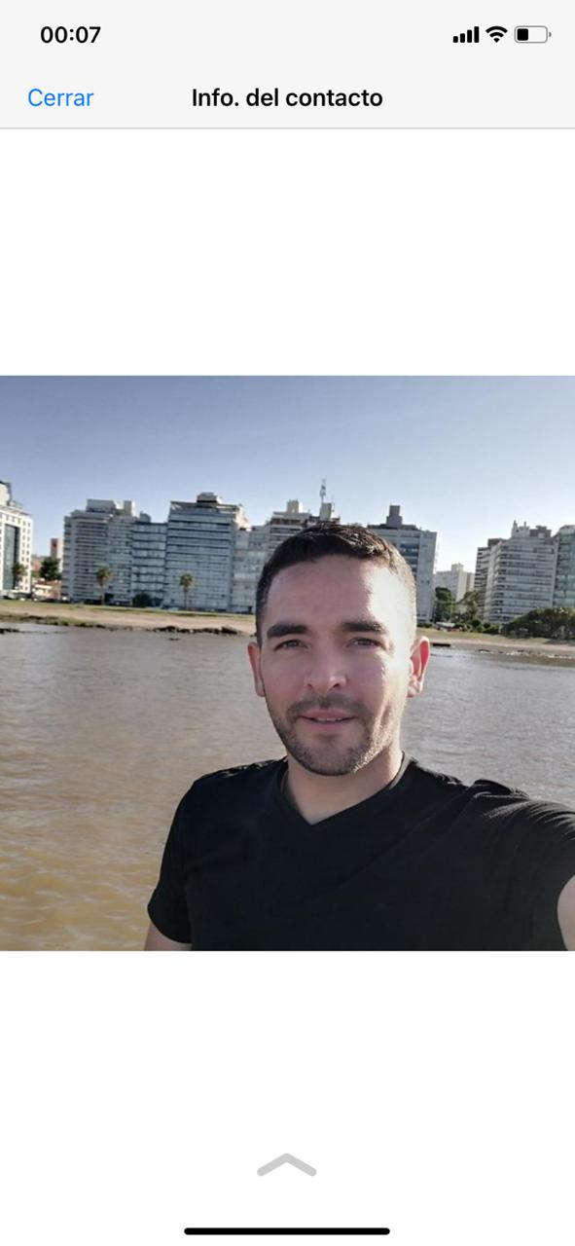

Roberto Foley

Pet Hotel me facilita la vida, cuando hay momentos en los que no puedo hacerme cargo de mi engreído

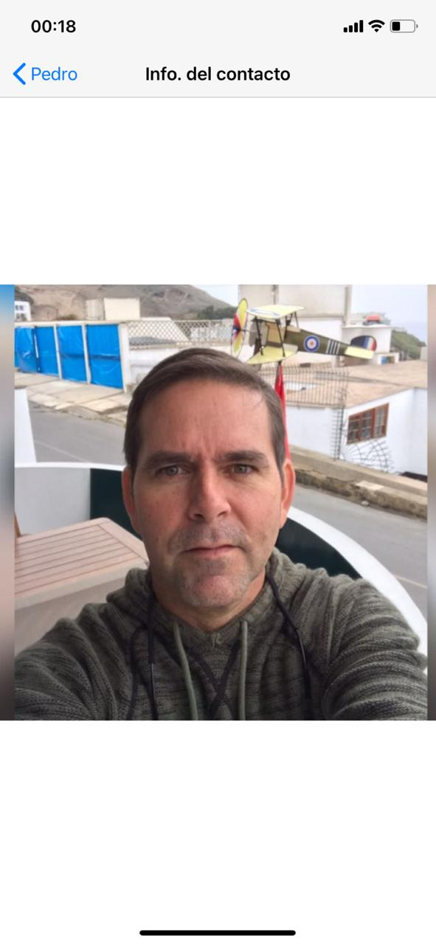

Pedro Insausti

Ya no tengo que preocuparme por dejar a mi perro solo en casa… ahora lo recogen y lo traen y llega felíz.

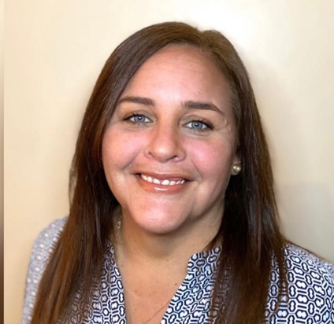

Patricia Noriega

Ahora puedo dejar a mi perro y quedarme tranquila porque puedo ver como está a cualquier hora del dia y desde cualquier lugar.

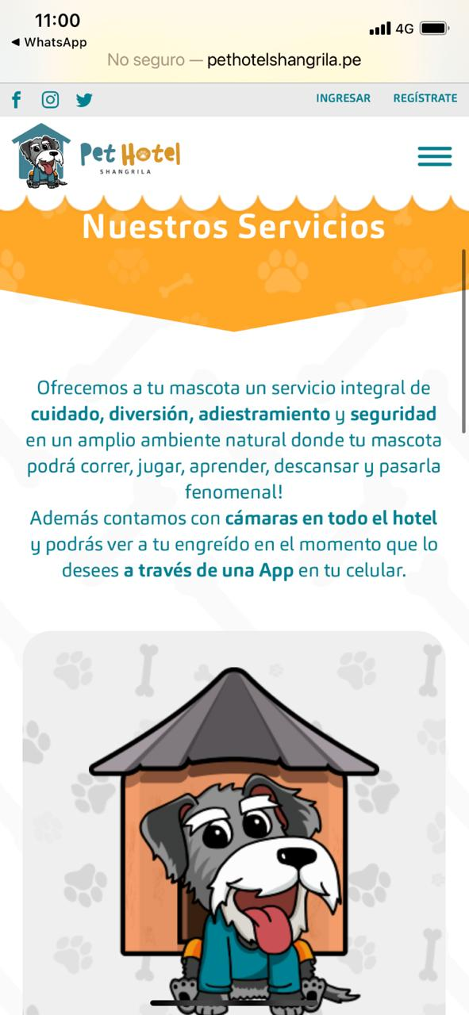 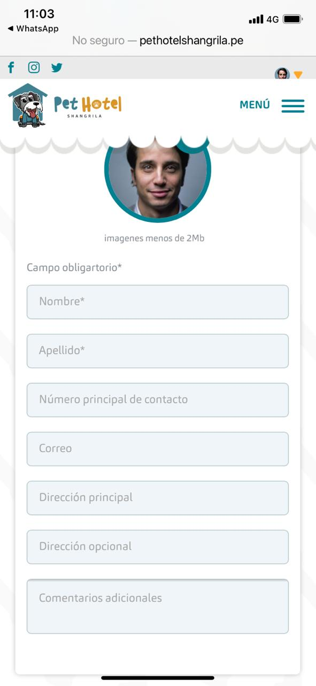

Cambiar color de casa a colores Coloca una sola dirección

mas vivos

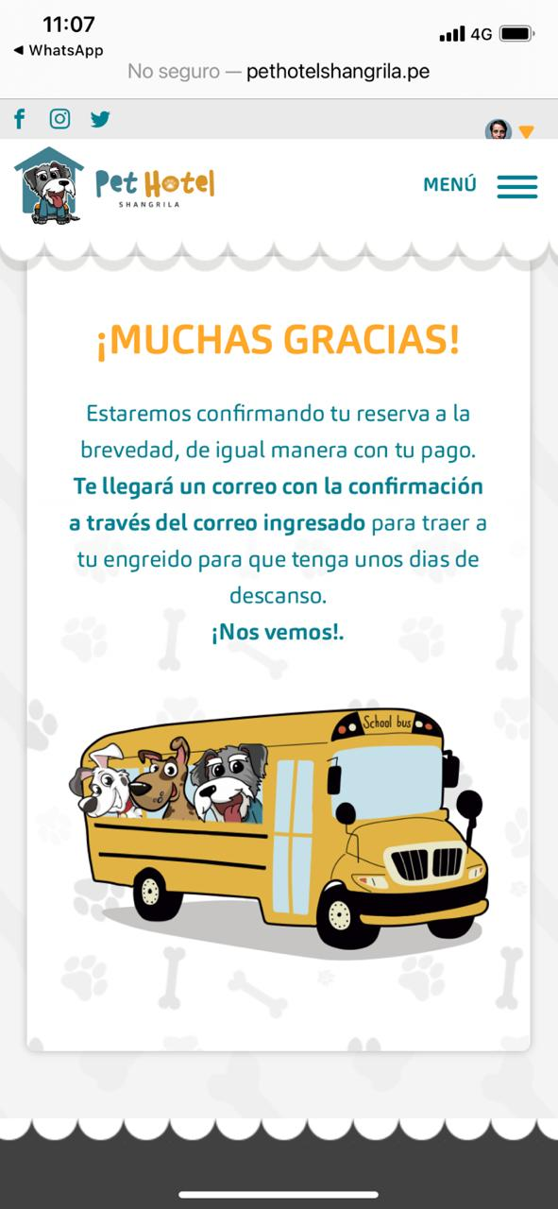

Mejorar el texto que esta algo redundante: Algo asi…..

Estaremos confirmando tu reserva y tu pago a la brevedad.

Te llegará un correo con la cofirmacion y tu engreido podrá

disfrutar de unos dias maravillosos. ¡Nos vemos!

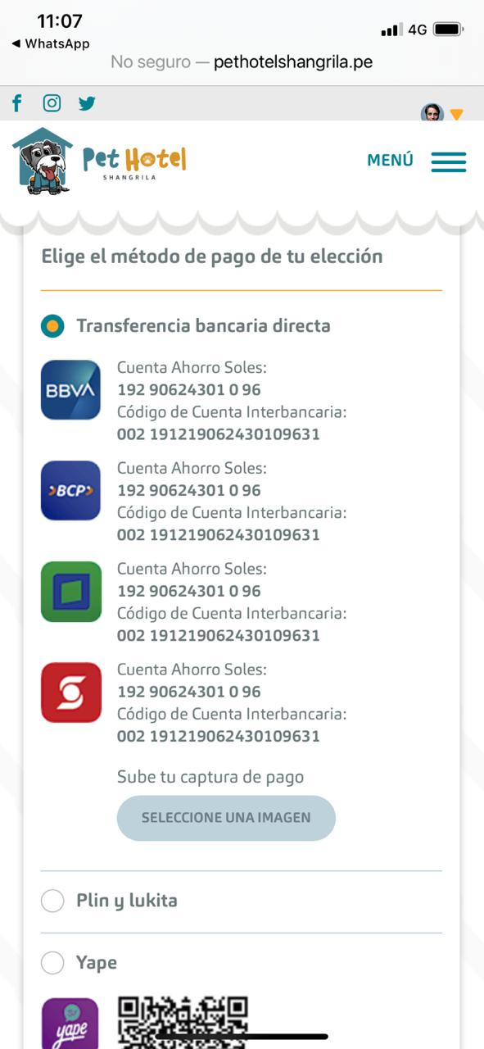 Eliminar Interbank

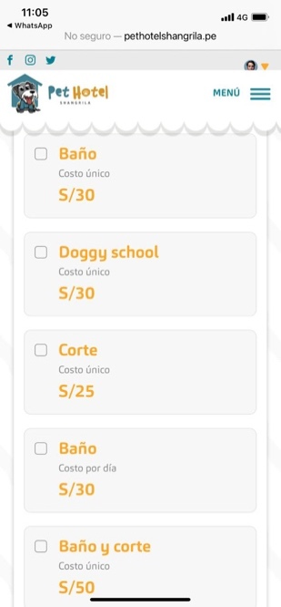

Cambiar montos:

Hospedaje: 60

Doggy School: 60

Baño: 40

Corte de pelo: 30

Deslanado: 30

Baño y corte o deslanado: 60

Paquete 1: Doggy school y baño: 90 soles

Paquete 2: Por 7 dias de hospedaje un baño gratis: 420 soles

Paquete 3: Por 14 dias de hospedaje un baño gratis y te descontamos 1 dia: 780 soles

Faltan datos de la ficha del perro (te paso la muestra)

|  |  |
| --- | --- |
| Ficha de registro de mascotas | |
| Nombre del propietario: | Fecha: |
| Dirección: | |
| Nombre del veterinario: | Teléfono: |
| Nombre de la mascota: | Alergias: |
| Edad: |
| Género: | Raza: |
| Peso: | Color: |
| Observaciones: | |
| Enfermedades y/o condiciones pre existentes: | |
| Tratamientos recibidos: |  |
|  |
|  |
| Ultima vacuna: | Fecha: |
| Anti pulgas: | Fecha: |
| Desparasitación: | Fecha: |
| Comida entregada: SI ( ) NO ( ) | Equipo para dormir: SI ( ) NO ( ) |

**Enlace camaras de video:**

<https://www.me-app.net/HikvisionAppStore>

**Cuentas de bancos:**

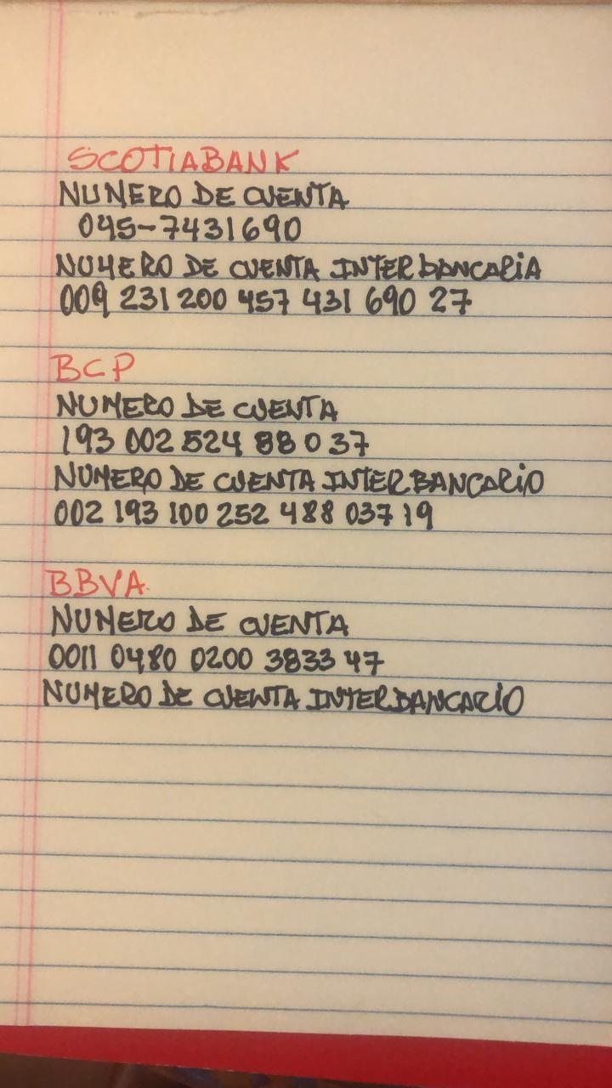

Telefono: 954873058 (falta activar el otro numero).

Pagina web:

<mailto:atencion@pethotelshangrila.pe>